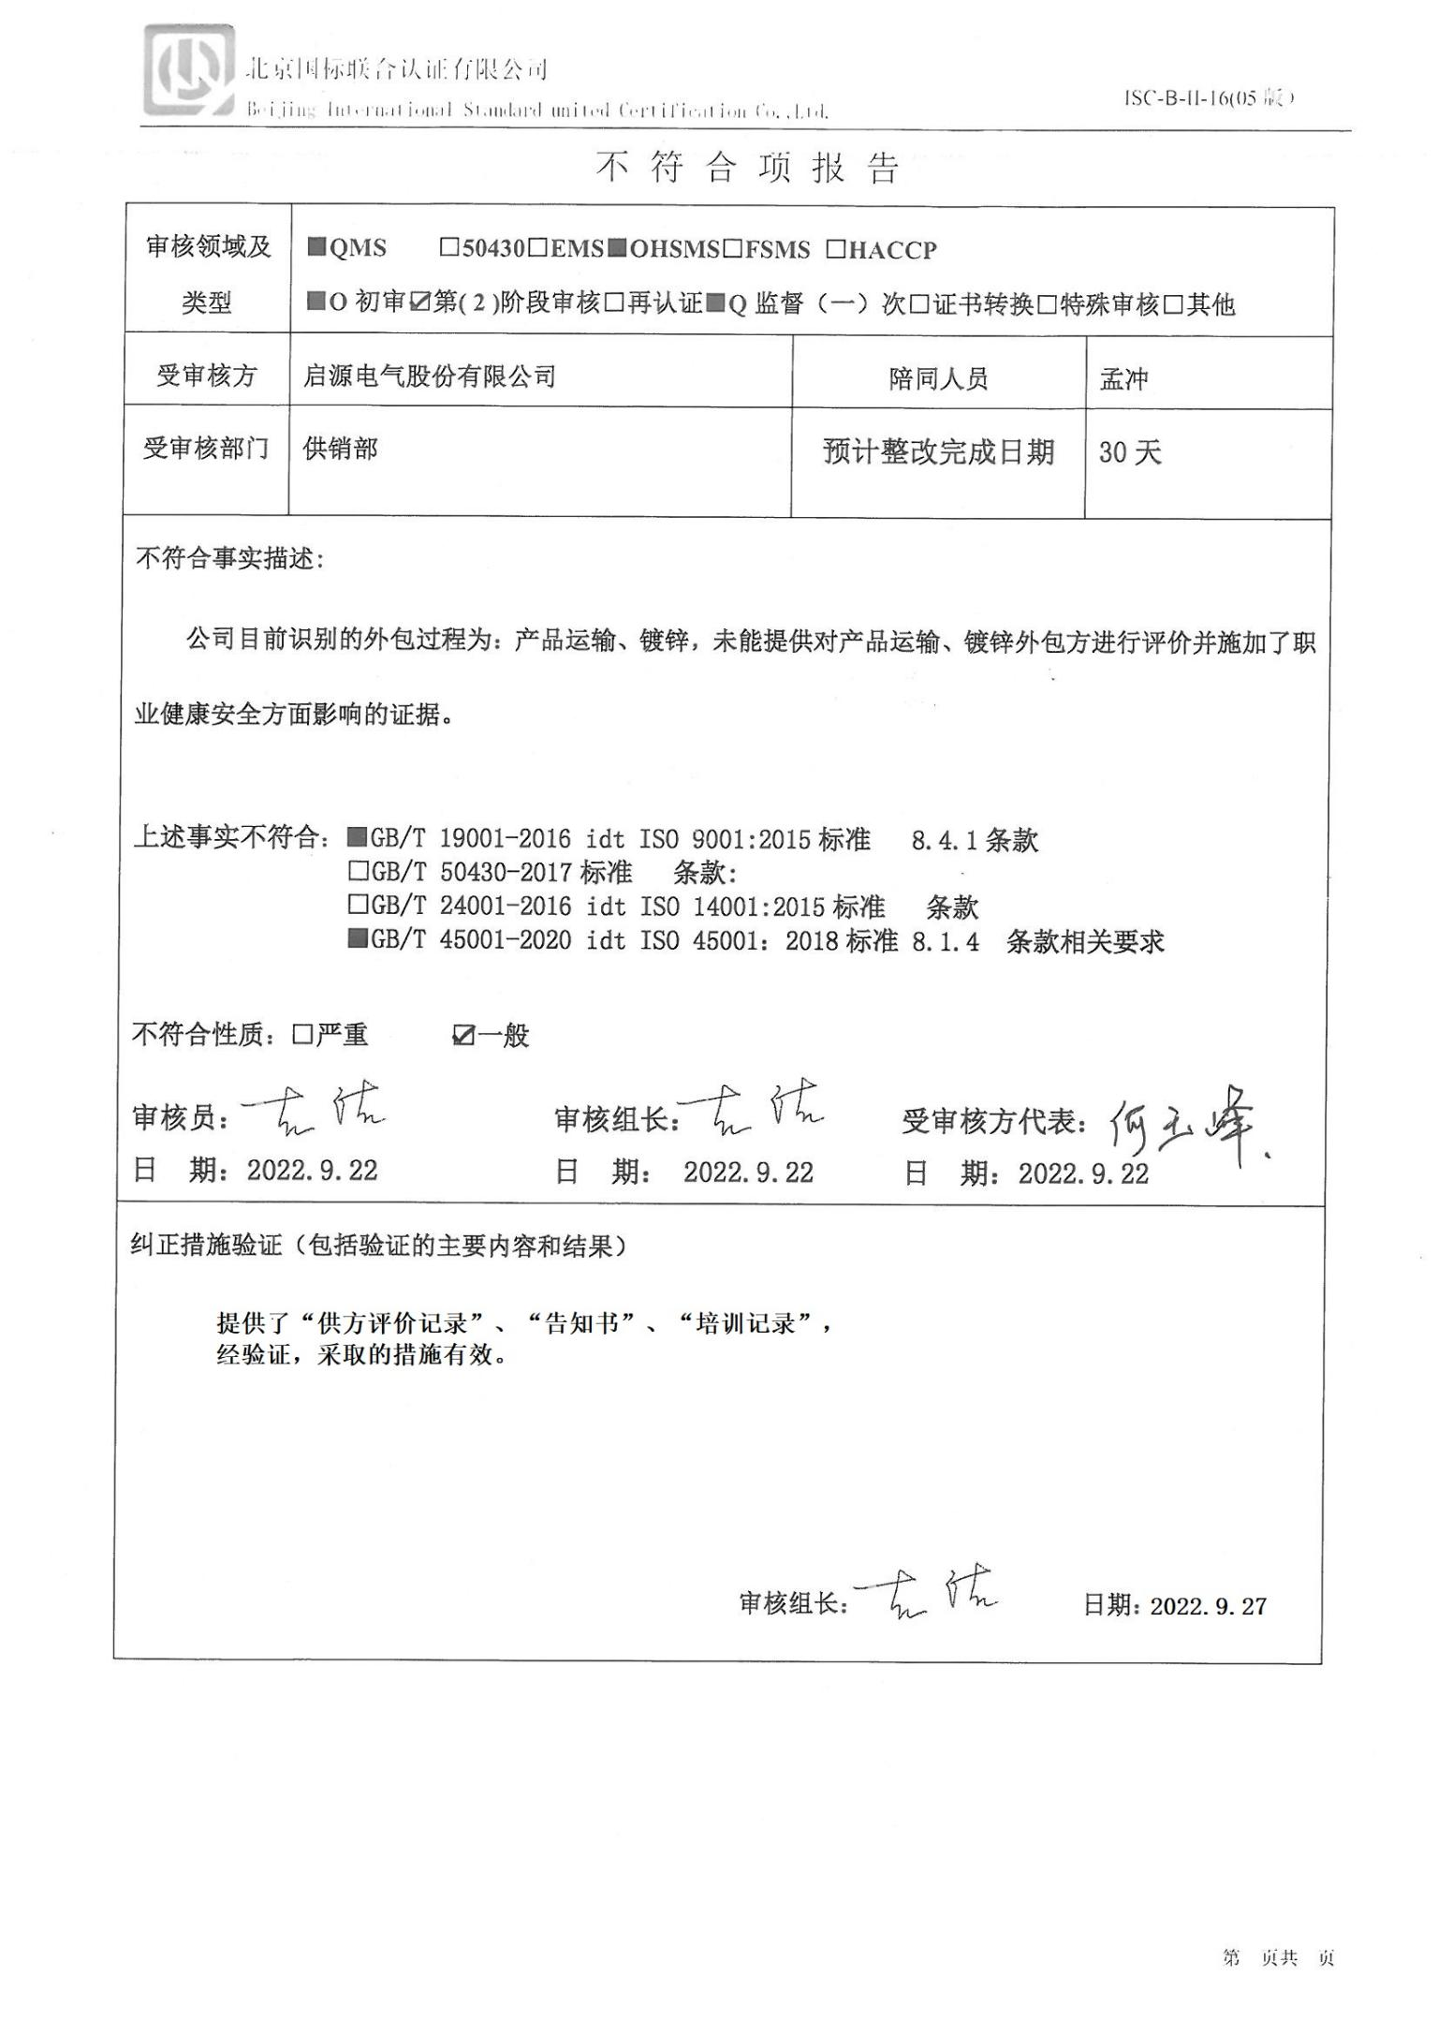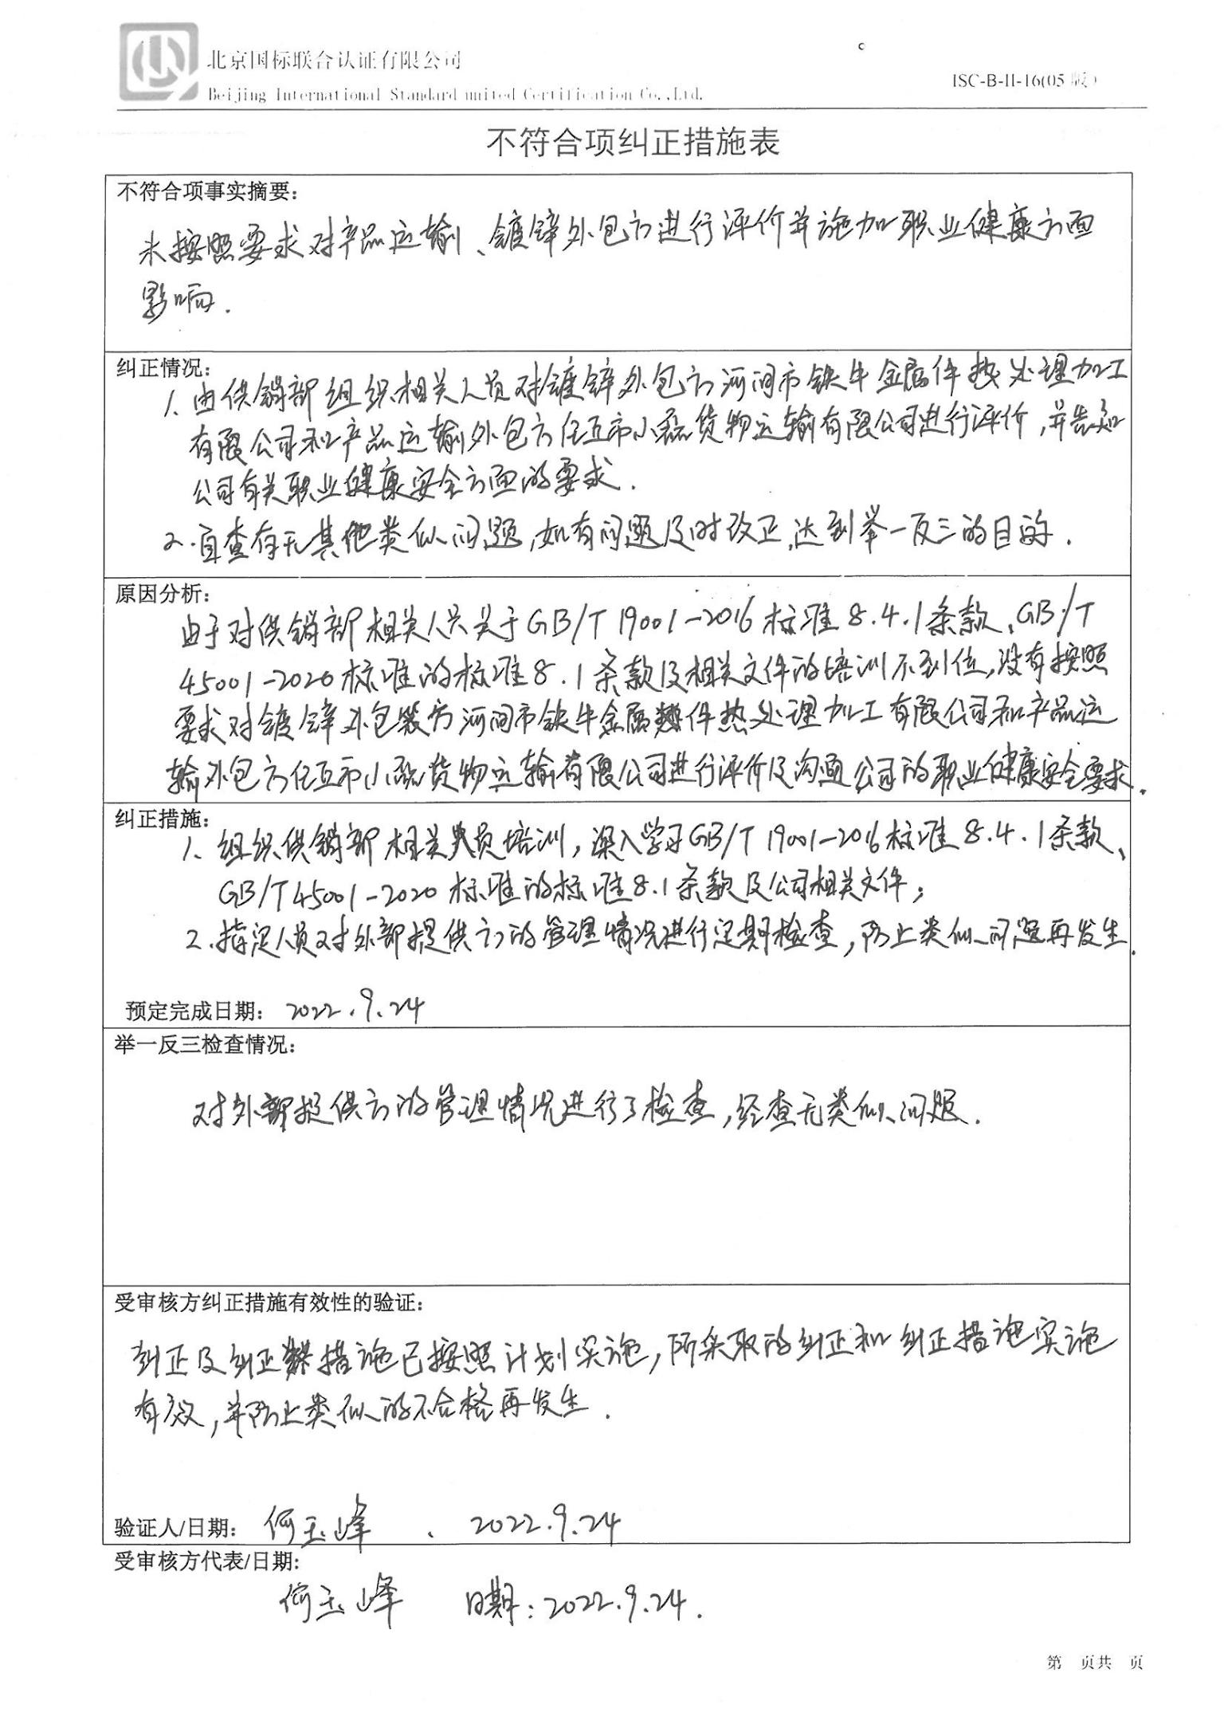

不 符 合 项 报 告

|  |  |  |  |
| --- | --- | --- | --- |
| **审核领域及类型** | **■QMS** **□50430****□EMS****■OHSMS****□FSMS** **□HACCP**  **■O初审☑第( 2 )阶段审核****□再认证****■Q监督（****一）次□证书转换****□特殊审核□其他** | | |
| **受审核方** | **启源电气股份有限公司** | **陪同人员** | **孟冲** |
| **受审核部门** | **供销部** | **预计整改完成日期** | **30天** |
| **不符合事实描述:**  **公司目前识别的外包过程为：产品运输、镀锌，未能提供对产品运输、镀锌外包方进行评价并施加了职业健康安全方面影响的证据。**  **上述事实不符合：■GB/T 19001-2016 idt ISO 9001:2015标准 8.4.1 条款**  **□GB/T 50430-2017标准 条款:**  **□GB/T 24001-2016 idt ISO 14001:2015标准 条款**  **■GB/T 45001-2020 idt ISO 45001：2018标准 8.1.4 条款相关要求**  **不符合性质：□严重　　　☑一般**  **微信图片_20190904151347微信图片_20190904151347**  **审核员：** **审核组长： 受审核方代表：**  **日 期：2022.9.22 日 期： 2022.9.22 日 期：2022.9.22** | | | |
| **纠正措施验证（包括验证的主要内容和结果）**  **审核组长： 日期：** | | | |

不符合项纠正措施表

|  |
| --- |
| **不符合项事实摘要：** |
| **纠正情况：** |
| **原因分析：** |
| **纠正措施：**  **预定完成日期：** |
| **举一反三检查情况：** |
| **受审核方纠正措施有效性的验证：**  **验证人/日期：** |

**受审核方代表/日期:**